附件1

“碳惠通”平台

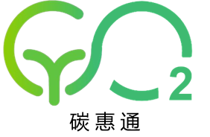
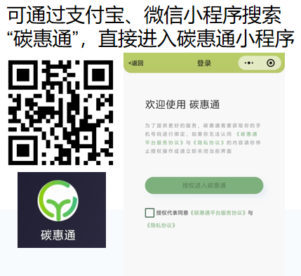
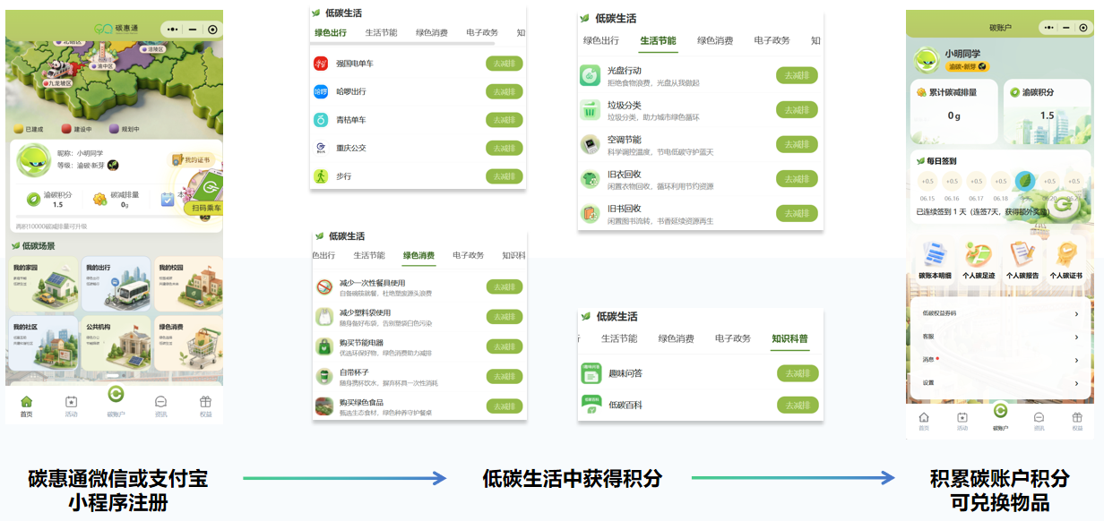

附件2：

参赛作品提交表
项目 | 填写内容
作品名称
作品类别 | □视频音频类 □视觉设计类 □新媒体互动类  □其他
参赛形式 | □个人 □团队
负责人姓名
负责人学校及院系
负责人联系电话
负责人QQ或微信
负责人电子邮箱
所属环保社团 | 如无，可填“无”
团队成员 | 姓名、学校、院系、年级
指导教师 | 如无，可填“无”
作品简介 | 300字以内
核心创意 | 1000字以内（作品要解决什么推广问题；作品面向什么目标人群；作品的核心创意是什么；作品如何与“碳惠通”北碚区分平台结合；作品适合通过哪些渠道传播；作品后续如何落地应用）
目标受众
拟使用传播渠道
是否已经完成实际测试 | □是 □否
是否使用人工智能辅助创作 | □否 □是，使用环节：
作品文件名称
作品链接或二维码 | 如无，可填“无”
其他需要说明的事项
本人承诺以上信息真实、准确，并同意按照大赛规则参加评审。

负责人签名：
日期：2026年 月 日

附件3：

参赛作品原创性及授权承诺书
本人（团队）自愿参加重庆市“碳惠通”北碚区分平台推广青年创意大赛，现郑重承诺如下：
一、提交的作品《________________》为本人（团队）原创作品，不存在抄袭、剽窃、盗用他人作品等情形。
二、作品中使用的文字、图片、音乐、视频、字体、人物形象及其他素材来源合法，不侵犯任何第三方的著作权、商标权、肖像权、名誉权、隐私权及其他合法权益。
三、如使用人工智能工具辅助创作，本人（团队）已在作品提交表中如实说明，并对作品最终内容承担全部责任。
四、本人（团队）同意大赛指导单位、主办单位、承办单位在公益宣传、成果展示、活动总结和平台推广中非营利使用参赛作品，并可根据实际需要进行必要编辑、节选和展示。使用时依法保护作者署名权。
五、如因作品权属或者内容问题产生争议，由本人（团队）承担相应责任；给大赛组织机构造成损失的，依法承担相应责任。
六、本人（团队）已认真阅读并同意遵守大赛各项规则。
作品名称：
负责人签名：
团队成员签名：
日期：2026年 月 日

